SỞ GDĐT NINH THUẬN  TRƯỜNG THCS, THPT NGUYỄN VĂN LINH | ĐỀ KIỂM TRA THỰC HÀNH  MÔN: TIN HỌC; LỚP: 12; NĂM HỌC: 2020-2021
Câu 1:
- Tạo CSDL mới, đặt tên là KiemTra_Ten_Lop lưu vào ổ đĩa D của máy tính.
Ví dụ tên file CSDL: KiemTra_Nhi_12C2 (1.0 điểm)
- Tạo các bảng dữ liệu trong CSDL với cấu trúc sau, đặt khóa chính cho mỗi bảng. (3.0 điểm)
Tên bảng | Filed name | Data Type | Khóa chính
NHANVIEN | MANV | Text | Key
NHANVIEN | HODEM | Text
NHANVIEN | TEN | Text
NHANVIEN | NGAYSINH | Date/Time
HANGHOA | MAHANG | Number | Key
HANGHOA | TENHANG | Text
HANGHOA | DONGIA | Number
NHAPHANG | ID | AutoNumber | Key
NHAPHANG | MANV | Text
NHAPHANG | MAHANG | Number
NHAPHANG | NGAYNHAP | Date/Time
NHAPHANG | SOLUONG | Number
- Thiết lập các mối liên kết: Giữa bảng NHANVIEN và bảng NHAPHANG; Giữa bảng HANGHOA và bảng NHAPHANG (1 điểm)
- Hãy nhập dữ liệu vào ba bảng với nội dung sau: (3.0 điểm)
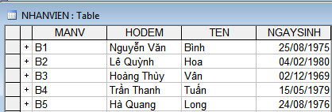

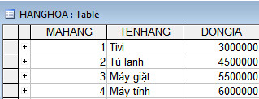

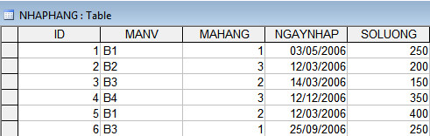
Câu 2: Thiết kế mẫu hỏi đáp ứng những yêu cầu sau:
- Hiển thị danh sách những mặt hàng đã nhập. Danh sách hiển thị gồm MAHANG, TENHANG, NGAYNHAP, SOLUONG, DONGIA.
Lưu mẫu hỏi tên: DSHangHoa (1 điểm)
- Hiển thị danh sách hàng hóa gồm MAHANG, TENHANG, NGAYNHAP, SOLUONG, DONGIA, THANHTIEN
Biết THANHTIEN = SOLUONG * DONGIA
Lưu mẫu hỏi tên: DanhSachHangHoa (1 điểm)

